使用PWM口调整背光的方法
- 查看硬件电路确认是通过哪个PWM口控制背光(以PWM1口为例)
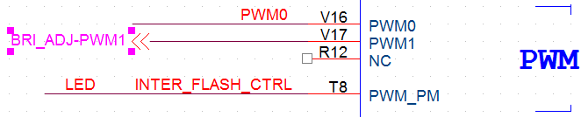
- 软件配置
软件中控制背光的函数为MApi_PNL_SetBackLight (MS_BOOL bEnable)，首先需要在软件中BD_MST0XX_XXX.h中修改对应的PWM口控制配置：
修改一：
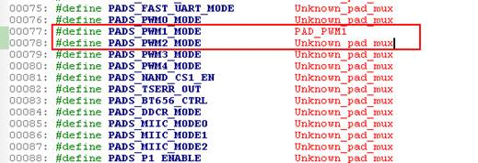
修改二：
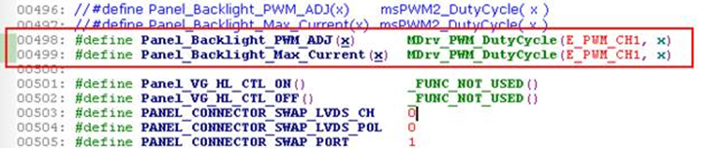
修改三：
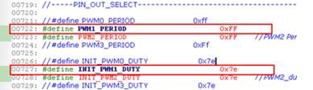
- 寄存器调试(以A7 Chip为例)
使用寄存器调试前需要按照第2步将软件配置设定好，否则敲寄存器不起作用。
步骤一：首先进入PWM的SubBank1，在Bank0x1032_00中敲入1，然后再重新Read Bank，
此时得到的是PWM SubBank1的寄存器值（如果是PWM0、PWM1也同样是进入SubBank 1），调整PWM的频率（period）及占空比（duty）都需要在PWM SubBank1中进行调整。
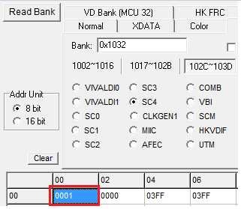
步骤二：确认PWM的使能位有打开（Bank 0x10320F的bit6置为1）
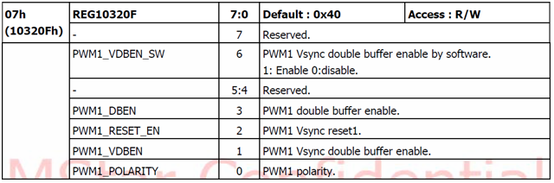
步骤三：PWM1的频率（period）及占空比（duty）已经在code中有做了初始化
Period的值越大，频率越高，Duty的值越大，同一周期中高电平占的比例越高，亮度越高，调整period和duty的寄存器如下：
